**МИНИСТЕРСТВО ЦИФРОВОГО РАЗВИТИЯ, СВЯЗИ И МАССОВЫХ КОММУНИКАЦИЙ РОССИЙСКОЙ ФЕДЕРАЦИИ**

**Ордена трудового Красного Знамени федеральное государственное бюджетное**

**образовательное учреждение высшего образования**

**«Московский технический университет связи и информатики»**

Кафедра Математическая кибернетика и информационные технологии

Отчет по лабораторной работе №1

Выполнил: студент группы БПИ2401

ФИО: Орлов Даниил Дмитриевич

Проверил: Харрасов Камиль Раисович

Москва, 2025

**Цель работы**

Освоить основы программирования на языке Java: компиляцию и запуск программ, работу с циклами, условиями и методами. Научиться создавать консольные приложения, обрабатывать аргументы командной строки и использовать базовые алгоритмы.

**Индивидуальное задание**

1. Написать программу, которая выводит все простые числа от 1 до 100.
2. Написать программу, которая проверяет, является ли введённое слово палиндромом.

**Задание 1: поиск простых чисел.**

**Изображение выглядит как текст, снимок экрана, программное обеспечение, дисплей

Содержимое, созданное искусственным интеллектом, может быть неверным.**

С помощью цикла for перебираем числа от 2 до 99 включительно. Для каждого числа применяется метод isPrime, который ищет делители для данного числа. Если число считается простым, то выводится в консоль.

**Результат работы программы:**

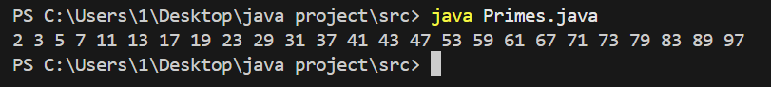

**Задание 2. проверка на палиндром:**

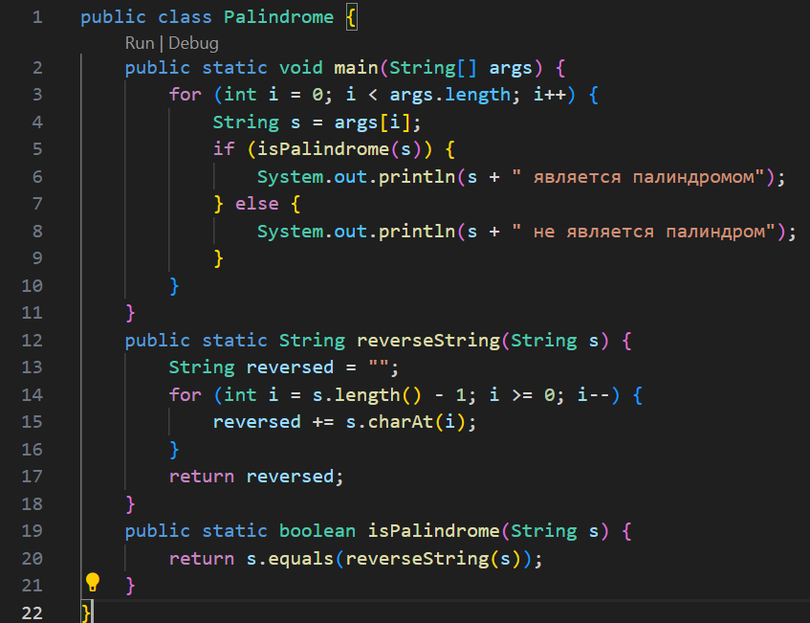

К каждому полученному элементу применяется метод reverseString, с помощью которого строка переворачивается. Далее применяется метод isPalindrome, в котором каждый элемент сравнивается со своей перевернутой версией.

**Результат работы программы:**

**Изображение выглядит как текст, снимок экрана, Шрифт

Содержимое, созданное искусственным интеллектом, может быть неверным.**

**Вывод**

В ходе выполнения лабораторной работы были изучены основы написания кода на языке java. Была проведена работа с циклами, условиями, методами и аргументами командной строки. Были написаны программы по нахождению простых чисел и для определения строки на палиндром.